«РАДУЖНЫЙ РОДНИК НАЙДЕМ – ВОДЫ КЛЮЧЕВОЙ НАБЕРЕМ»
СЮЖЕТНО-ИГРОВАЯ НЕПОСРЕДСТВЕННО ОБРАЗОВАТЕЛЬНАЯ ДЕЯТЕЛЬНОСТЬ С РЕГИОНАЛЬНЫМ КОМПОНЕНТОМ ДЛЯ ДЕТЕЙ ПОДГОТОВИТЕЛЬНОЙ ГРУППЫ

Гусева Г.В.
инструктор по физической культуре
Муниципальное бюджетное дошкольное образовательное учреждение
Центр развития ребенка - детский сад № 3
ЗАТО г. Радужный Владимирской области

Ракова А.Н.
музыкальный руководитель
Муниципальное бюджетное дошкольное образовательное учреждение
Центр развития ребенка - детский сад № 3
ЗАТО г. Радужный Владимирской области

- Тема. Природа вокруг нас
- Название. «Радужный родник найдем - воды ключевой наберем».
- В рамках тематической недели «Неделя культуры и спорта»
- Возрастная группа – подготовительная к школе группа
- Программное содержание.
- Воспитательные задачи: способствовать воспитанию патриотизма, любви к родному краю.
- Развивающие задачи: способствовать развитию у детей творческой инициативы, умения настраиваться друг на друга, чувствовать партнера в совместной двигательно-игровой деятельности; развитию физических качеств: быстроты, ловкости, координации движений, равновесия.
- Образовательные задачи: создать условия для применения на практике всех видов движений, нахождения наиболее рациональных способов для решения двигательных задач.
Закреплять навыки пения малых фольклорных форм (частушек), петь выразительно, интонационно чисто.
- Речевые задачи: Расширять словарный запас детей за счет слов, характеризующих местность, окружающую город Радужный: болото, пригорок, извилистая дорога, родник, лесопарковая зона.
- Материалы и оборудование:
Аудиозапись музыкальной композиции «Коротышки»
Письмо к коротышкам от Королевы Радуга.
Карта-маршрут.
Спортивный инвентарь: 4 обруча, 2 синих кольца; 2 наклонных лестницы, 2 гимнастические стенки, 2 мата, 2 дорожных знака «Автобусная остановка», 6 фишек, 2 бутылочки с водой, поднос, костюмы коротышек, костюм Королевы Радуга.
- Действующие лица: ведущий-воспитатель, дети подготовительной группы, Королева Радуга.
- Взаимосвязь с другими видами деятельности
- До НОД
Чтение сказки Н.Носова «Приключения Незнайки и его друзей».
Выставка книг о г. Радужном.
Экскурсии по городу, в лесопарковую зону.
Разучивание игр-эстафет, частушек, музыкально-ритмической гимнастики.
- После НОД
Изготовление вместе с детьми фотогазеты «Как мы на родник ходили»
- Сотрудничество с семьями воспитанников
- До НОД
Изготовление костюмов.
Сочинение частушек.
Обогащение уголка родного края фотографиями, сувенирами, книгами, журналами о городе Радужный.
- После НОД
Помощь в изготовлении фотогазеты.

Этапы деятельности | Содержание деятельности | Приемы | Время проведения
Процесс вовлечения в деятельность | В группе дети читают письмо от королевы Радуги. «Дорогие жители Цветочного города приглашаю вас в гости, познакомиться с моим любимым городом Радужный. Очень жду. Королева Радуга».  Дети вместе с воспитателем отправляются в физкультурный зал. Звучит музыка, дети в костюмах жителей Цветочного города забегают в зал и выполняют музыкально-ритмический тренаж «Коротышки». Выстраиваются у центральной стены, детей встречает королева Радуга.  Королева Радуга: «Здравствуйте, Коротышки, я очень рада, что вы приняли мое приглашение и посетили город Радужный. Что вам больше всего понравилось в моем городе?» (ответы детей)  Ведущий – воспитатель: «Здравствуй, королева Радуга, мы с удовольствием посмотрели город Радужный, а о том, что нам больше всего понравилось ты узнаешь из наших частушек».  ♫ Частушки о городе | Вопросы, ответы детей | 5 мин
Процесс целеполагания | Королева Радуга: «Спасибо, коротышки, очень интересные у вас частушки, веселые, озорные, познавательные и пели вы замечательно, я узнала, что больше всего понравилось вам в нашем городе. Мне очень приятно вас видеть, только я не найду среди вас коротышки Медуницы. Где она?»  Коротышки ищут Медуницу, высказывают свои предположения.  Воспитатель: «Ребята, где же могла потеряться наша Медуница? Где для неё интереснее всего в городе Радужный?»  Дети вспоминают, где они были, высказывают предположения, где нужно искать Медуницу. Решают, что чистый воздух, свежая вода, лесные ягоды и травы находятся в радужном лесопарке. Дети предлагают отправиться в радужный лес и поискать Медуницу возле родника. | Вопросы, ответы детей | 2 мин
Процесс проектирования и планирования | Королева Радуга: «Родников в радужном лесу очень много и поможет вам их найти карта – маршрут» (рис.1).  Дети рассматривают карту, находят свое местоположение.  Королева Радуга: «Коротышки, на чем мы быстрее можем добраться в лес?»  Дети рассматривают карту и находят автобусную остановку.  Королева Радуга: «А какие еще препятствия вас ожидают на пути?»  Дети рассматривают карту и называют препятствия: извилистая дорога, болото, пригорок. | Рассмат-  ривание карты-схемы маршрута, обсуждение | 2 мин.
Процесс осуществления деятельности | Королева Радуга.  Будет трудно вам идти  Есть препятствия в пути  Не зевай, не ленись  А в команды становись.  Дети делятся на две команды.  Королева Радуга: «Команды готовы отправиться в лес? Наши умелые водители ждут вас в автобусах».  1. Эстафета. «Умелый водитель»  Первый ребенок-водитель стоит в обруче, за ним встает следующий участник. Дети двигаются в обруче до ориентира, ребенок-пассажир выходит из обруча, остается на противоположной стороне зала. Ребенок-водитель возвращается за следующим участником. Побеждает команда первой переправившаяся на другую сторону.  Королева Радуга: «Вот мы с вами и в лесу, куда же нам дальше двигаться?» (дети предлагают посмотреть по карте) Наше следующее препятствие извилистая дорога.  2. Эстафета «Пройди по извилистой дороге»  Первый участник обегает змейкой препятствия, возвращается обратно по прямой, забирает следующего участника. Выигрывает та команда, которая быстрее переправится на противоположную сторону зала. Дети сверяются с картой. Определяют следующее препятствие.  3. Эстафета «Пройди по болоту»  Первый участник держит в руках 2 обруча. Кладет на пол один обруч, встает в него, второй обруч кладет перед собой. Перешагивает в него и так двигается до ориентира. Прибегает и передает обручи следующему участнику.  Королева Радуга: «Мы почти у цели, осталось последнее препятствие, высокий холм: нам нужно по нему подняться и спуститься к роднику».  4. Эстафета «Поднимись и спустись»  Дети поднимаются по наклонной лестнице. Переходят на соседний пролет, спускаются вниз, передают эстафету хлопком по ладони и встают у обозначенного места «родника», выстраиваются в шеренгу.  Под музыку заходит в зал Медуница, в руках у неё поднос с бутылочками родниковой воды. Дети окружают Медуницу, и радуются встрече с ней.  Воспитатель: «Медуница, наконец-то мы тебя нашли, где же ты была, почему от нас отстала?»  Медуница.  Чтоб здоровыми вы были  Чистой набрала воды,  Родниковой, ключевой,  Можно взять её с собой?  Королева Радуга: «Конечно, можно, пейте на здоровье».  Дети пьют воду из стаканчиков. | Игры, эстафеты | 20 мин.
Процесс рефлексии | Медуница: «Коротышки, а как вы меня нашли? Какие трудности встретили на пути?» (дети рассказывают Медунице о своем путешествии).  Медуница. «Спасибо, коротышки, что вы меня нашли. А сейчас, Королева Радуга, нам пора возвращаться в свой цветочный город. Спасибо за чистую воду из вашего родника. До свидания».  Королева Радуга: «До свидания, коротышки, приезжайте ещё».  Дети под веселую музыку выходят из зала. | Рассказ детей о путешествии | 1 мин.

Частушки о любимом городе
Авторы: дети, родители, педагоги группы «Паровозик»
1. Город Радужный мы любим, 2. Чистый, светлый самый лучший,
И заботимся о нем, Ты один для нас такой,
Край родной наш не забудем, Город наш как солнца лучик:
И сейчас о нем споем. Яркий, добрый, золотой

3. В Радужном мы все живем 4. В Парк культуры мы пойдем,
И о нем сейчас споем! Всей семьей там отдохнем.
Парк культуры есть у нас, Пробежимся по дорожкам,
Там природа – просто класс! Соберем грибов немножко.

5. Мы частушки пропоем 6. Только дождичек прольется,
Вам о городе своем В небе радуга зажжется,
А частушки не простые – И раскрасит все дома
«Радужные» все такие. В разноцветные тона.

7. Рядом лес стоит зеленый, 8. Город наш молодой!
Пахнет елкой и сосной. Он красивый, небольшой.
А еще чуть-чуть березой, Как здесь чисто и уютно
Липой, кленом и ольхой! И при этом моноголюдно!

9. Родилась я здесь, расту. 10. У меня друзей немало:
Очень город свой люблю. Таня, Катя, Ира. Алла,
Много лет уже подряд А ещё Макар. Антон,
Посещаю детский сад. Ярослав и Харитон.

11. Город Радужный у нас, 12. К роднику скорей спустись
Самый чистый город, И здоровья наберись,
В нем уютно и светло Родничок, родничок,
Каждый житель дорог. Дай водички на чаек.

10. Мы про Радужный вам пели,
Веселились от души.
Выходи на круг, кто смелый,
Пой погромче и пляши.

СХЕМА – МАРШРУТ ПО РАДУЖНОМУ ЛЕСУ

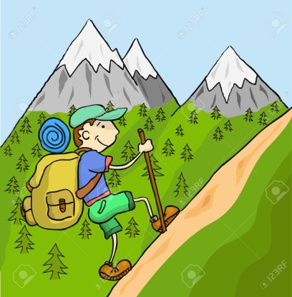
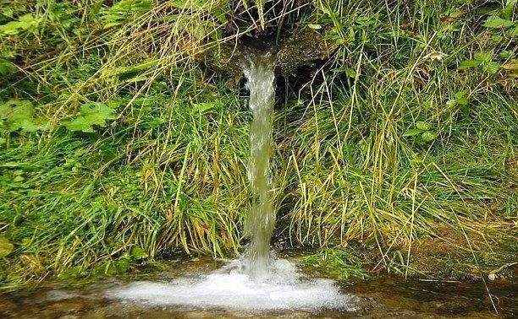

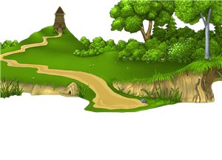

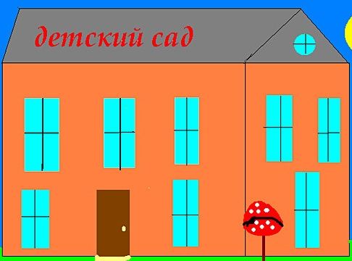

«Рис 1»
Список литературы

1. Желобкович. Е.Ф. 150 эстафет для детей дошкольного возраста. – М.: «Издательство «Скрипторий 2003», 2010. – 120с.
2. Луконина Н.Н, Чадова Л.Е. Физкультурные праздники в детском саду. – М.: Айрис-пресс, 2003. – 128с.
3.Науменко Г.М. Фольклорный праздник в детском саду и в школе. Песни, игры, загадки, театрализованные представления в авторской записи, нотной расшифровке и редакции. – М.: ЛИНКА – ПРЕСС, 2000, 224с.
4. Носов Н.Н. «Приключения Незнайки и его друзей» издательство. Мещерякова ИД 2017г., стр. 208.
5. Фотоальбом «Мой городок называется Радужный», текст Т.Тимоха, фото А.Хромов ,Н.Шулятьев. Дизайн Д.Кабанов, Н. Тимоха.
6..Интернет ресурсы: иллюстрации к схеме https://yandex.ru/images?parentreqid=1518110993641854-1242296359479969444113396-man1-3704&source=wiz

7. Музыка. Сайт - muzonka.com

